项目施工方案
本项目主要的养护范围：所属绿地。
养护内容：对校区内树木，灌木和草坪的修剪、除虫、浇水等。
一）、年养护管理具体计划
一月份：全年中气温最低的月份，露地树木处于休眠状态。
1、冬季修剪：全面展开对落叶树木的整形修剪作业；大小乔木上的枯枝、伤残枝、病虫枝及妨碍架空线和建筑物的枝杈进行修剪。
2、行道树检查：及时检查行道树绑扎、立桩情况，发现松绑、铅丝嵌皮、摇桩等情况时立即整改。
3、防治害虫：冬季是消灭园林害虫的有利季节。可在树下疏松的土中挖集刺蛾的虫蛹、虫茧，集中烧死。1月中旬的时候，蚧壳虫类开始活动，但这时候行动迟缓，我们可以采取刮除树干上的幼虫的方法。在冬季防治害虫，往往有事半功倍的效果。
4、绿地养护：绿地、花坛等地要注意挑除大型野草；草坪要及时挑草、切边；绿地内要注意防冻浇水。
二月份：气温较上月有所回升,树木仍处于休眠状态。
1、养护基本与1月份相同。
2、修剪：继续对大小乔木的枯枝、病枝进行修剪。月底以前，把各种树木修剪完。
3、防治害虫：继续以防刺蛾和蚧壳虫为主。
三月份：气温继续上升，中旬以后，树木开始萌芽。
1、植树：春季是植树的有利时机。土壤解冻后，应立即抓紧时机植树。植大小乔木前作好规划设计，事先挖（刨）好树坑，要做到随挖、随运、随种、随浇水。种植灌木时也应做到随挖、随运、随种，并充分浇水，以提高苗木存活率。
2、春灌：因春季干旱多风，蒸发量大，为防止春旱，对绿地等应及时浇水。
3、施肥：土壤解冻后，对植物施用基肥并灌水。
4、对冬季做好防冻的绑扎与遮盖物进行拆除。
5、防治病虫害：本月是防治病虫害的关键时刻。一些苗木出现了煤污病，瓜子黄杨卷叶螟也出现了（采用喷洒杀螟松等农药进行防治）。防治刺蛾可以继续采用挖蛹方法。
四月份：气温继续上升，树木均萌芽开花或展叶开始进入生长旺盛期。
1、继续植树：四月上旬应抓紧时间种植萌芽晚的树木，对冬季死亡的灌木应及时拔除补种，对新种树木要充分浇水。
2、灌水：继续对养护绿地进行及时的浇水。
3、施肥：对草坪、灌木结合灌水，追施速效氮肥，或者根据需要进行叶面喷施。
4、修剪：剪除冬、春季干枯的枝条，可以修剪常绿绿篱。
5、防治病虫害：
（1）蚧壳虫在第二次蜕皮后陆续转移到树皮裂缝内、树洞、树干基部、墙角等处分泌白色蜡质薄茧化蛹。可以用硬竹扫帚扫除，然后集中深埋或浸泡。或者采用喷洒杀螟松等农药的方法。
（2）天牛开始活动了，可以采用嫁接刀或自制钢丝挑除幼虫，但是伤口要做到越小越好。
（3）其它病虫害的防治工作。
五月份：气温上升，树木生长迅速。
1、浇水：树木展叶盛期，需水量很大，应适时浇水。
2、修剪：修剪残花。行道树进行第一次的剥芽修剪。
3、防治病虫害：继续以捕捉天牛为主。刺蛾第一代孵化，但尚未达到危害程度，根据养护区内的实际情况做出相应措施。由蚧壳虫、蚜虫等引起的煤污病也进入了盛发期（在紫薇、海桐、夹竹桃等上），在5月中、下旬喷洒10—20倍的松脂合剂及50%三硫磷乳1500-2000倍液以防治病害及杀死虫害。（其它可用杀虫素、花保等农药）。
六月份：气温高
1、浇水：植物需水量大，要及时浇水，不能“看天吃饭”。
2、施肥：结合松土除草、施肥、浇水以达到最好的效果。
3、修剪：继续对行道树进行剥芽除蘖工作。对绿篱、球类及部分花灌木实施修剪。
4、排水工作：有大雨天气时要注意低洼处的排水工作。
5、防治病虫害：六月中、下旬刺蛾进入孵化盛期，应及时采取措施，现基本采用50%杀螟松乳剂500-800倍液喷洒。（或用复合BT乳剂进行喷施）继续对天牛进行人工捕捉。
6、做好树木防汛防台前的检查工作，对松动、倾斜的树木进行扶正、加固及重新绑扎。
七月份：气温最高，中旬以后会出现大风大雨情况。
1、移植常绿树：雨季期间，水分充足，可以移植针叶树和竹类，但要注意天气变化，一旦碰到高温要及时浇水。
2、排涝：大雨过后要及时排涝。
3、施追肥：在下雨前干施氮肥等速效肥。
4、行道树：进行防台剥芽修剪，对与电线有矛盾的树枝一律修剪，并对树桩逐个检查，发现松垮、不稳立即扶正绑紧。事先做好劳力组织、物资材料、工具设备等方面的准备，并随时派人检查，发现险情及时处理。
5、防治病虫害：继续对天牛及刺蛾进行防治。防治天牛可以采用50%杀螟松1：50倍液注射，（或果树宝、或园科三号）然后封住洞口，也可达到很好的效果。香樟樟巢螟要及时的剪除，并销毁虫巢，以免再次危害。
八月份：仍为雨季
1、排涝：大雨过后，对低洼积水处要及时排涝。
2、行道树防台工作：继续做好行道树的防台工作。
3、修剪：除一般树木夏修外，要对绿篱进行造型修剪。
4、中耕除草：杂草生长也旺盛，要及时的除草，并可结合除草进行施肥。
5、防治病虫害：捕捉天牛为主，注意根部的天牛捕捉。蚜虫危害、香樟樟巢螟要及时防治。潮湿天气要注意白粉病及腐烂病，要及时采取措施。
九月份：气温有所下降，迎国庆做好相关工作。
1、修剪：迎接国庆工作，行道树三级分叉以下剥芽。绿篱造型修剪。绿地内除草，草坪切边，及时清理死树，做到树木青枝绿叶，绿地干净整齐。
2、施肥：对一些生长较弱，枝条不够充实的树木，应追施一些磷、钾肥。
3、草花：迎国庆，草花更换，选择颜色鲜艳的草花品种，注意浇水要充足。
4、防治病虫害：穿孔病为发病高峰，采用500%多菌灵1000倍液防止侵染。天牛开始转向根部危害，注意根部天牛的捕捉。对杨、柳上的木蠹蛾也要及时防治。做好其它病虫害的防治工作。
5、节前做好各类绿化设施的检查工作。
十月份：气温下降，十月下旬进入初冬，树木开始落叶，陆续进入休眠期。
1、做好秋季植树的准备，下旬耐寒树木一落叶，就可以开始栽植。
2、绿地养护：及时去除死树，及时浇水。绿地、草坪挑草切边工作要做好。草花生长不良的要施肥。
3、防治病虫害：继续捕捉根部天牛。香樟樟巢螟也要注意观察防治。
十一月份：土壤开始夜冻日化，进入隆冬季节。
1、翻土：对绿地土壤翻土，暴露准备越冬的害虫。
2、浇水：对干、板结的土壤浇水，要在封冻前完成。
3、防冻：对小型乔木进行绑扎防冻措施，对不耐寒冷的灌木进行遮盖防护。
4、病虫害防治各种害虫在下旬准备过冬，防治任务相对较轻。
十二月份：低气温，开始冬季养护工作。
1、冬季修剪：对些常绿乔木、灌木进行修剪。
2、消灭越冬病虫害。
3、做好明年调整工作准备：待落叶植物落叶以后，对养护区进行观察，绘制要调整的方位。
二）、病虫害防治办法
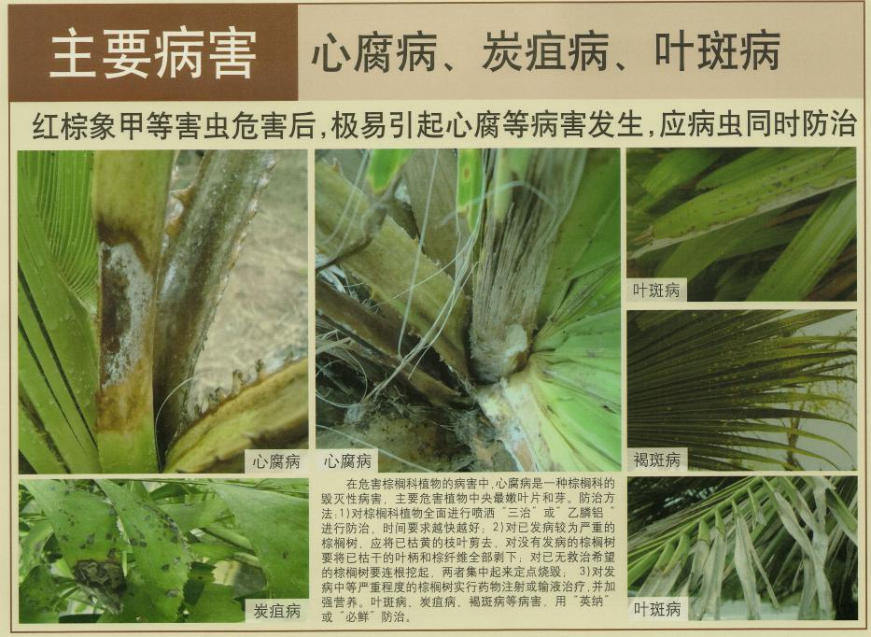
（1）病虫害防治：主要病虫害有：
一类为食叶害虫，如刺蛾、灯蛾、毒蛾等；
二类为刺吸害虫，如蚜虫、天牛、粉虱等；
三类为地下害虫，如地老虎等；
虫害防治：食叶类害虫药物防治可用针对性药物防治。此外它可结合灯光诱杀、人工掘茧、保护和利用天敌、清洁园圃进行综合防治。
（2）主要病害：心腐病、炭疽病、叶斑病等等。
腐烂病：
1、预防方案：在发病前，用清腐安按50-100倍液稀释喷施主干和枝干，钙加硒按1000倍液稀释喷洒或38%恶霜菌酯1200倍液，或者巴斯夫新产品25%吡唑醚菌酯喷洒15天用药一次。
（1） 加强经营管理，及时修枝间伐，通风透光，提高植株抗逆性。
（2） 及时砍除病株烧毁，减少病原。
（3） 选择当地抗逆性强的树种，营造混交林。
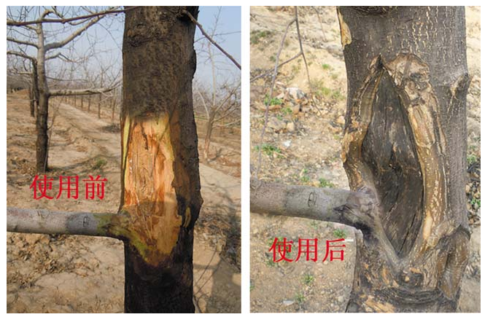
2、治疗方案：对枝干上的病斑、菌瘤轻微发病时，精心刮除（桃、杏、李除外，只需纵横刮几道即可），刮除时，要求横向刮1cm，纵向多刮除3厘米好皮，然后使用清腐安原液进行均匀涂抹，钙加硒按800倍液稀释喷洒或38%恶霜菌酯1000倍液，10—15天用药一次；病情严重时，间隔7天左右，用清腐安原液再涂抹一次，剪口锯口处理成光滑平面后，直接涂抹即可，噻霉酮按800倍液配合稀释，7—10天喷施一次。
锈病：
1.在初春病芽出现时期可以利用病芽颜色鲜艳和形状特殊的特点及时发现并摘除。摘除病芽要早，彻底，并随摘随装入塑料袋中，以防夏孢子扬散。
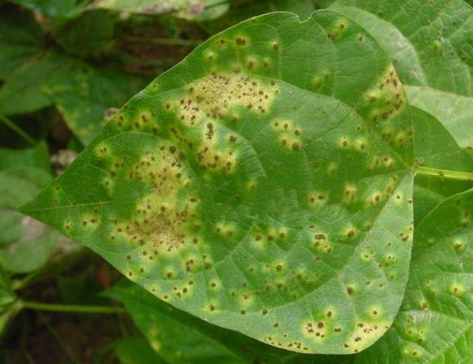
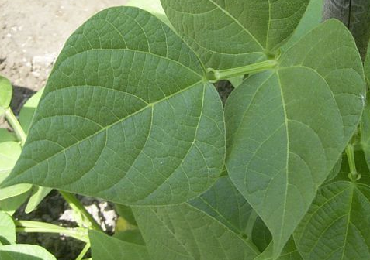
2.在该时期中国农药第一网建议喷洒多菌灵800倍液以消灭病芽，如果辅以摘除病芽或喷药措施可有效地控制病害的发生。在发病期间喷洒50%的代森氨100倍液或50%退菌特500—1000倍液等，有一定效果。
白蜡蚧：
1、加强养护管理 加强虫情调查，及时修剪被害严重的虫枝，发生较多时，可用毛刷刷除虫体。
2、保护和利用天敌 如花翅跳小蜂、食蚧蚜小蜂、瓢虫和捕食螨等。
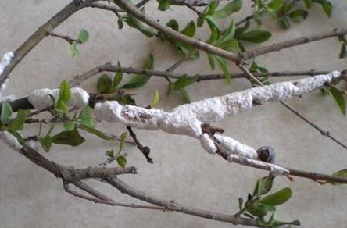
3、药剂防治 若虫孵化期喷施45%灭蚧可湿性粉剂100倍液防治。

桃瘤蚜：
1、保护天敌
蚜的自然天敌很多，在天敌的繁殖季节，要科学使用化学农药，不宜使用触杀性广谱型杀虫剂。
2、化学防治
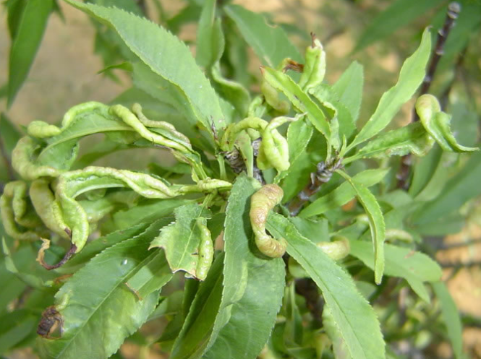
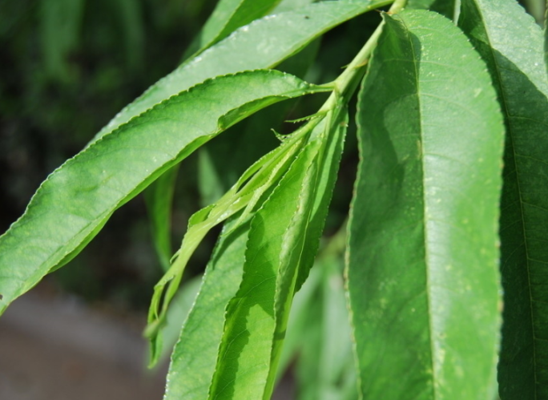
防治桃瘤蚜必须掌握“农药对口、防治及时、方法得当。”的原则。根据桃瘤蚜的为害特点，防治宜早，在芽萌动期至卷叶前为最佳防治时期。萌芽期天敌较少，可选用5.7%百树菊酯乳油2500倍、2.5%功夫乳油2000倍、90%万灵粉剂4000倍、70%艾美乐水分散颗料剂 5000倍、48%乐斯本乳油1000倍、芽萌动期，用5%的高效氯氰酯乳油2000倍液，或20%速灭杀丁乳油3000倍液，5%来福灵乳油3000倍液，30%菊马乳油2000倍液喷布，消灭初孵若蚜。喷雾时每桶药水加神效王1.5毫升，可破坏桃瘤蚜的腊质层，促进农药迅速进入蚜虫体内，能提高防治效果。上述药剂必须交替使用，以防桃瘤蚜产生抗药性。在卷叶后，天敌较多时要选用内吸性强的农药进行防治，避免卷叶对药效的影响。若采用40%氧乐果涂干防治桃瘤蚜，既能提高防治效果，又能保护自然天敌。具体方法是先围绕树干括3-4㎝宽的树皮，将40%氧化乐果加5倍的水，涂在括好的树皮上，用废报纸将树干包好，使药通过桃树组织传导到叶片，达到防治桃瘤蚜的目的。

3、其它防治方法
（1）早春越冬卵孵化盛末期至卷叶前，进行喷药防治。桃瘤蚜卷叶最早，叶卷得最紧，一旦卷叶，药液就很难喷到虫体上。
（2）展叶后，树干用1∶7倍乐果乳剂涂抹树干，先绕树干刮去3～4厘米宽的树皮，然后涂药剂。涂后用废报纸包扎。
（3）保护利用昆虫天敌，如龟纹标虫、七星瓢虫、大草蛉、中华草蛉、小花蝽等。

